Министерство образования и науки Российской Федерации
Федеральное государственное образовательное автономное учреждение высшего образования
"Пермский национальный исследовательский политехнический университет"
ОТЧЕТ
ПО ЛАБОРАТОРНОЙ РАБОТЕ №3
Дисциплина: Основы алгоритмизации и программирования
Тема: "Вычисление функций с использованием их разложения в степенной ряд"
Вариант: 9
Выполнил работу
Студент группы РИС-26-4б
Колесников Андрей Николаевич
Проверил работу
Доцент кафедры ИТАС
Полякова О.А.

Пермь – 2026

Постановка задачи
Требуется вычислить значения функции y = 1/4 * ln((1+x)/(1-x)) + 1/2 * arctan(x) на отрезке x от 0.1 до 0.8 с шагом h = (b-a)/10 (10 шагов). Необходимо реализовать два способа вычисления с помощью разложения функции в степенной ряд: а) для заданного количества слагаемых n = 3; б) для заданной точности e = 0.0001. А также сравнить полученные результаты с точным значением функции, вычисленным с помощью стандартных математических библиотек.

Вариант 9:

Метод решение задачи:Разложение заданной функции в ряд имеет вид:
S = x + x^5/5 + x^9/9 + ... = сумма (x^(4n+1) / (4n+1))

Прямое вычисление каждого члена ряда через возведение в степень x^(4n+1) неэффективно. Поэтому найдем рекуррентное соотношение (связь последующего члена с предыдущим):
Текущий член: a(n) = x^(4n+1) / (4k+1)
Следующий член: a(n+1) = x^(4(k+1)+1) / (4(k+1)+1) = x^(4k+5) / (4k+5)

Разделив a(n+1) на a(n), получим формулу перехода:
a(n+1) = a(n) * (n^4) * ((4k+1)/(4k+5))

Это позволяет вычислять каждое следующее слагаемое простым умножением предыдущего на коэффициент, избегая больших степеней и переполнения типов.

Блок схема решения:
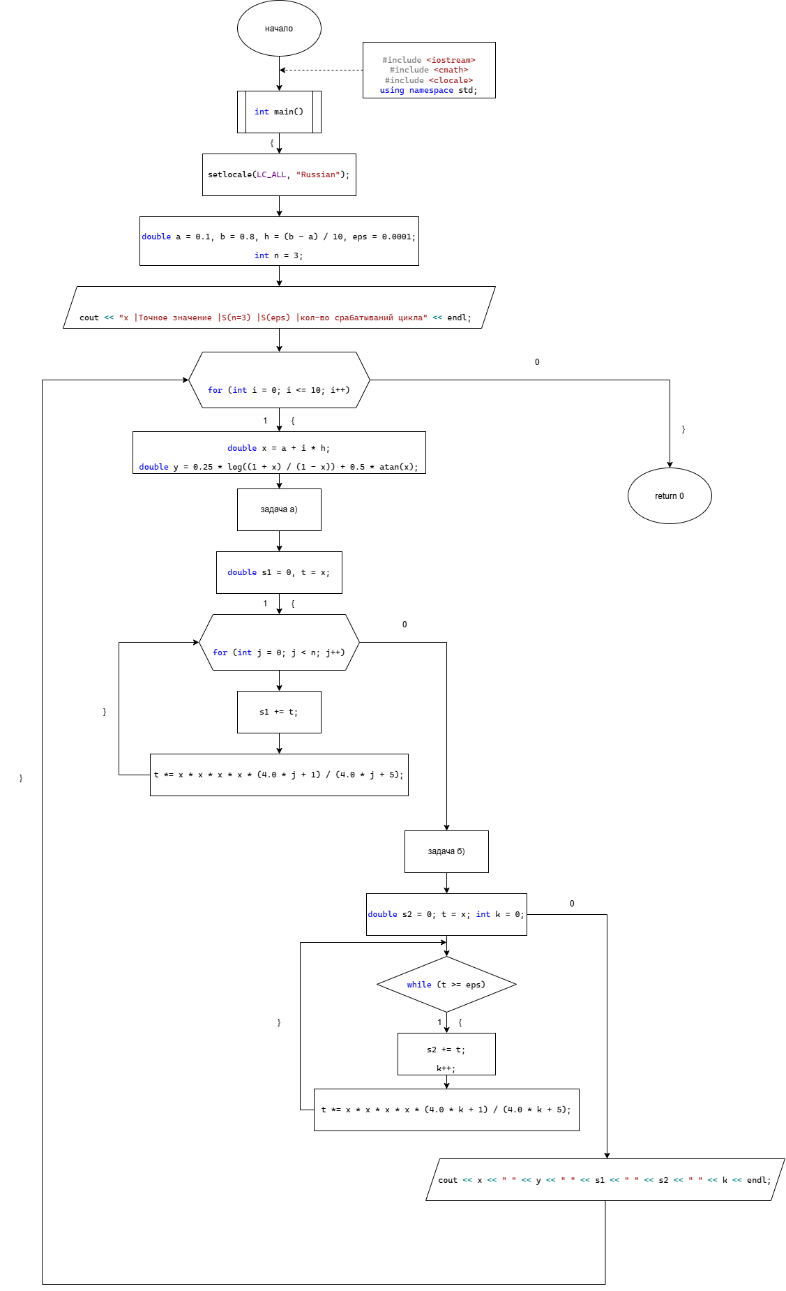

Код на С++:

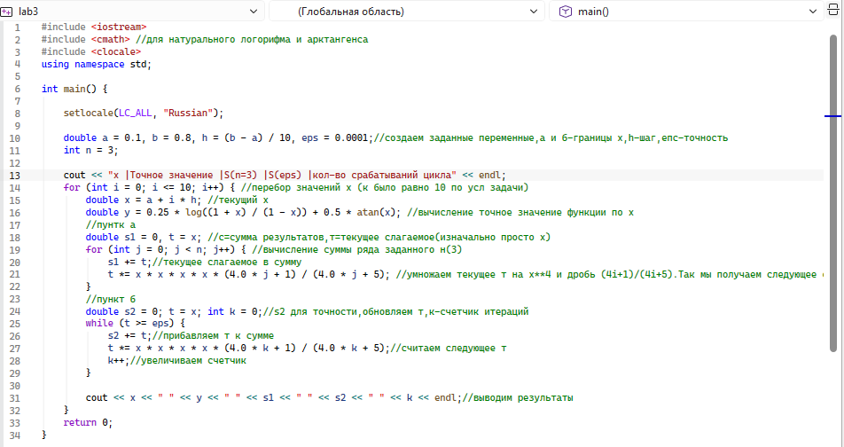
Результат работы кода:
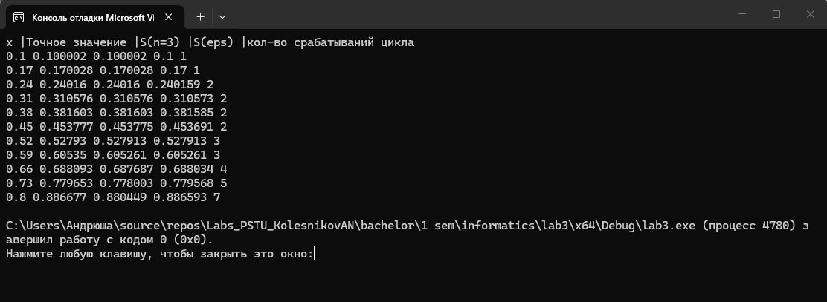
Вывод:
В ходе лабораторной работы были освоены методы вычисления функций с помощью степенных рядов. Для эффективности использовалась рекуррентная формула (a(k+1) = a(k) * (x^4) * ((4k+1)/(4k+5))), позволяющая вычислять следующий член через предыдущий и избегать переполнения типов.
Сравнение двух методов показало существенную разницу в результатах. При фиксированном n=3 мы отбрасываем остаток ряда, который при больших значениях x (например, x=0.8) оказывается слишком весомым, что дает заметную погрешность. Метод с точностью e=0.0001 лишен этого недостатка: он добавляет слагаемые до тех пор, пока они не станут пренебрежимо малы, поэтому его результаты практически идентичны точному значению. Также было выявлено, что при приближении x к границе сходимости (к 1) количество итераций возрастает (от 1 при x=0.1 до 7 при x=0.8), что подтверждает замедление сходимости ряда.

